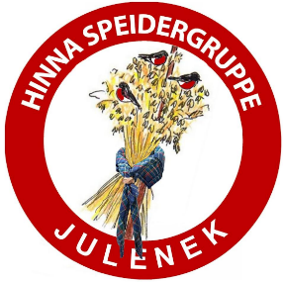
DUGNAD - Salg av julenek

I år som i fjor selger Hinna speidergruppe julenek. Alle speidere, også rovere, forventes å selge 5 julenek hver. For familier med mer enn ett barn i speideren innfører vi «søskenrabatt».
Antall barn | Antall julenek forventet solgt
1 barn | 5
2 barn | 8
3 barn | 10

Vi oppfordrer speidere til å selge mer og har derfor premier til de som selger mer enn forventet.
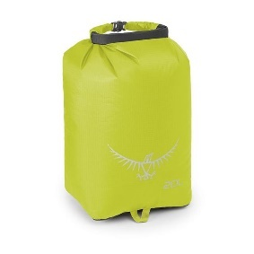
Alle som selger 10 ekstra (15 julenek til sammen) får en praktisk pakkpose som er fin å ha når speideren går tur i regnet.

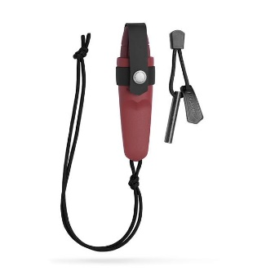
Alle som selger 15 ekstra (20 julenek til sammen)
får en kniv med praktisk slire som du kan henge rundt halsen. Det følger også med tennstål.

Vennligst merk:
- For å få premie må det være en og samme speider som selger julenek.
- Det gis kun en premie pr. speider. (Har en speider solgt 20 nek får vedkommende en kniv, ikke pakkpose pluss kniv)

